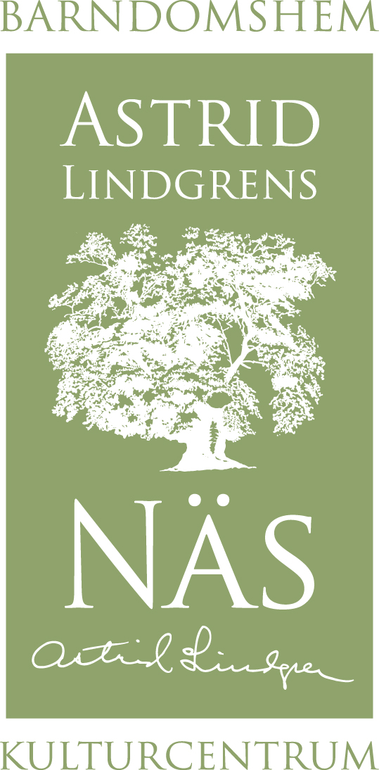

Pressmeddelande 101214 (för fri publicering):

Matilda Lindström
på Astrid Lindgrens Näs

Både lördag och söndag bjuder Astrid Lindgrens Näs på julmusik. Först ut är Matilda Lindström som framför julvisor tillsammans med Anders Nilsson. Även denna helg kan du uppleva Astrid Lindgrens barndoms jular i en julvisning i Astrids barndomshem.

Under lördagar och söndagar i advent har det arrangerats musikprogram på Astrid Lindgrens Näs som lockat storpublik. Också till helgen bjuds på stämningsfull julmusik i Paviljongen. På lördag uppträder Vimmerbys egen stjärna Matilda Lindström med julvisor tillsammans med Anders Nilsson som spelar dragspel till. På söndag framträder Hanna Karlsson med pianist och sjunger klassiska julsånger.

Julguidning i barndomshem
Liksom under luciahelgen har du chansen att uppleva Astrid Lindgrens barndomshem i julskrud precis så som det var när hon var barn. Följ med på den särskild julguidning där du tas med till Astrids egna jular för länge sedan.

- Vi har hämtat inspiration ur Astrids egen beskrivning av sin barndoms jular och vill förmedla den julstämning och glädje inför högtiden som hon och hennes syskon upplevde, säger Maria Tunek bibliotekarie på Astrid Lindgrens Näs.

I Paviljongens kafé har man dukar man upp med julens godsaker. Här kan du njuta av en jullunch eller julgröt med skinka samt kaffe med julfika.

Musik i Juletid
18 dec kl 14.00 Matilda Lindström
19 dec kl 14.00 Hanna Karlsson med pianist

Julguidning
18-19 december öppna visningar kl 13.00 (Begränsat antal platser).

Astrid Lindgrens Näs är ett nytt kulturcentrum och besöksmål i Vimmerby - mitt i den miljö som Astrid Lindgren växte upp i. Här kan du gå en guidad tur i barndomshemmet där Astrid Lindgren föddes och besöka den nya Paviljongen med utställningen ”Hela världens Astrid Lindgren”.

Öppettider Astrid Lindgrens Näs
Onsdag-söndag 11.00-15.00

För mer information kontakta gärna:
Charlotta Lindkvist
Marknadsförare
Astrid Lindgrens Näs
Tfn 0492-769587
charlotta.lindkvist@vimmerby.se
www.astridlindgrensnas.se

